附件1
依托单位注册系统操作流程

- 进入北京市政务服务网点击【法人登录】。
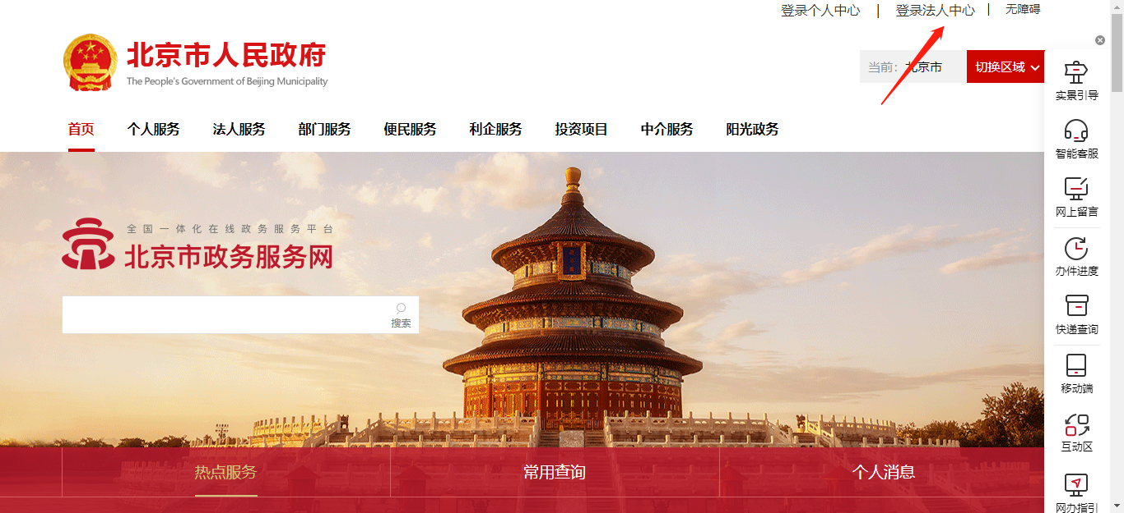
- 选择【口令登录】，输入本单位北京政务服务网账号密码进行登录，如没有北京政务服务网账号，请先点击【点击注册】进行账号注册，如已注册可采用原有账号登录。
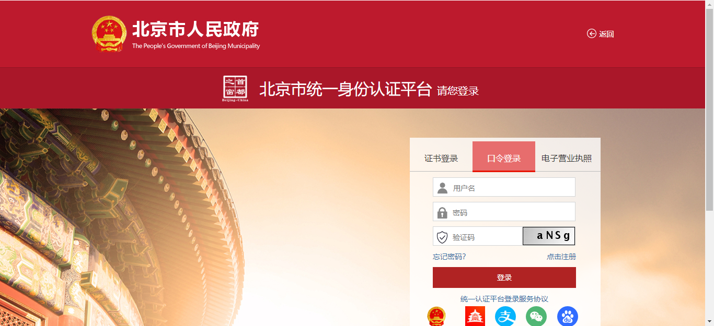
- 选择【部门服务】，点击按部门分类下的【市科委】。
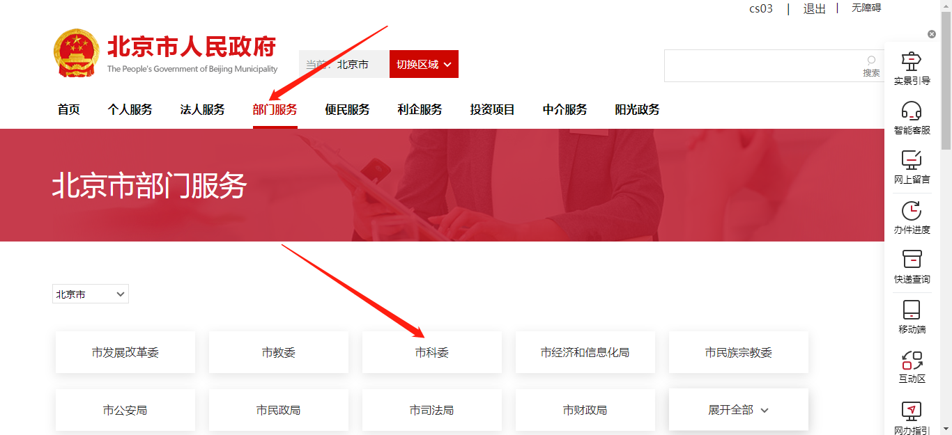
- 鼠标点开第二页，鼠标悬浮在：【支持北京市科技创新项目和推荐申报国家级项目（科研经费）】，并点击12.3【支持北京市自然科学基金科研项目】进入详情页，点击【网上办理】即可进入北京市自然科学基金依托单位工作系统。
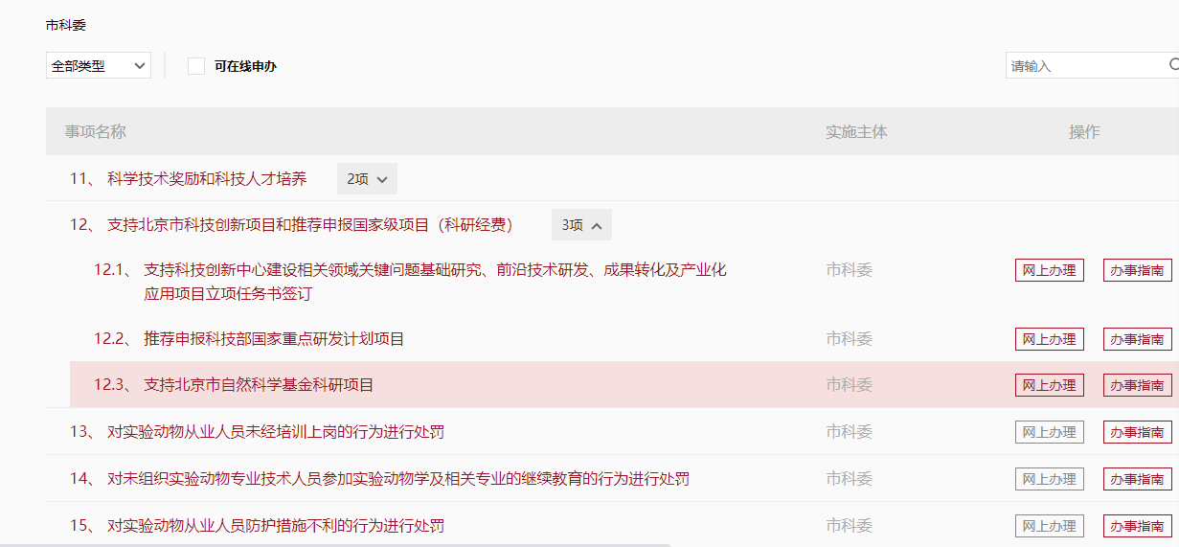
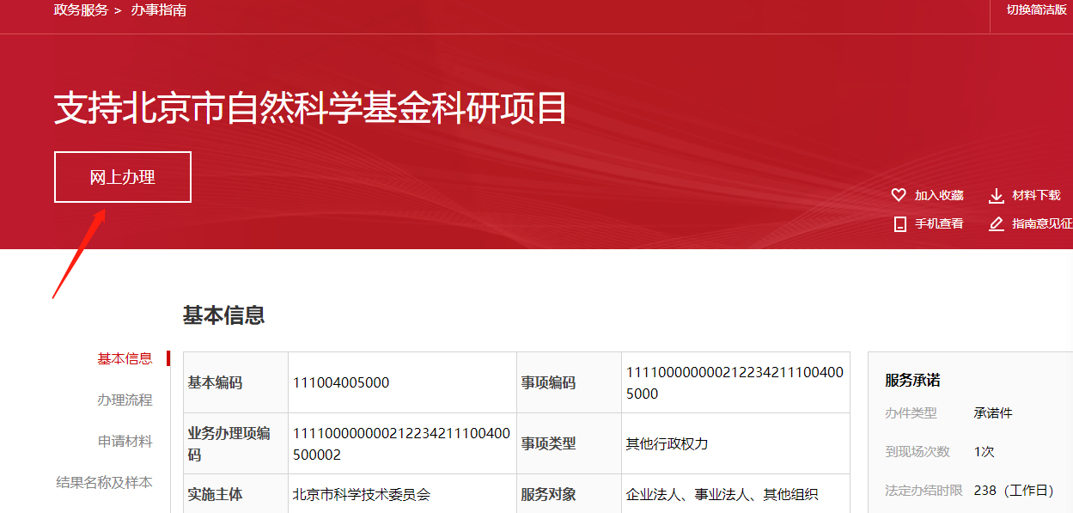
- 通过单点登录跳转至登录页后，点击【依托单位注册】。进入北京市自然科学基金依托单位注册系统。
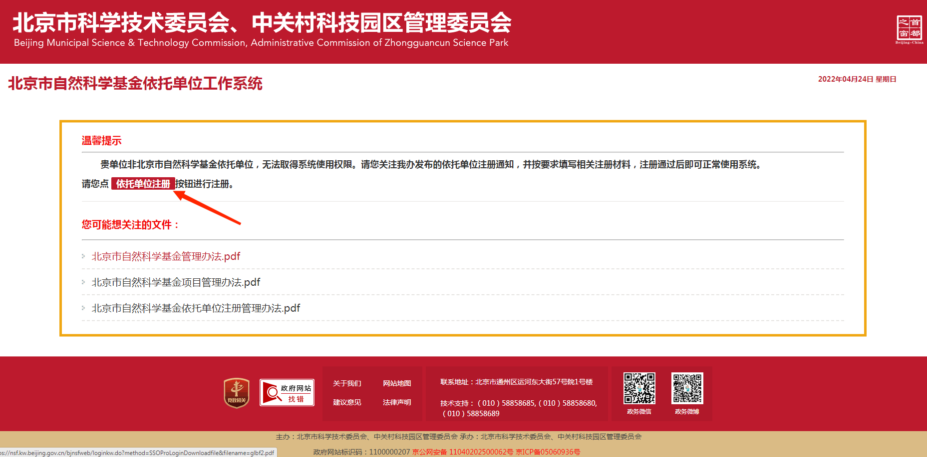

- 进入依托单位注册系统后，未填报单位注册申请书的用户需要点击【填写单位注册信息】，已填报过的可直接登录。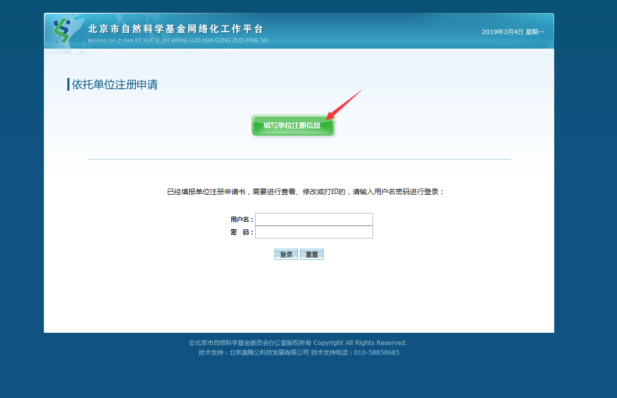

- 点击【填写单位注册信息】后需要填写科研管理部门联系人邮箱并点击【保存】。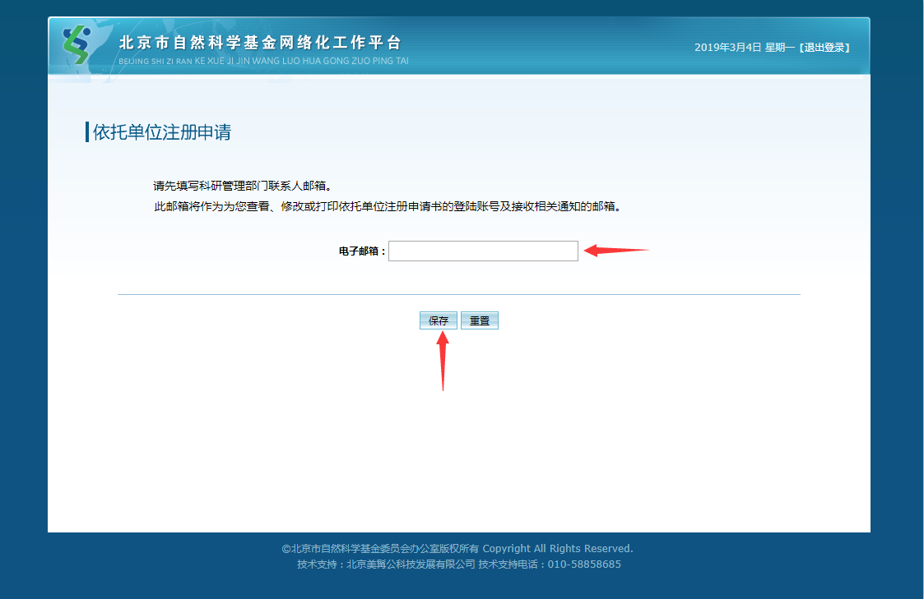

- 【保存】操作后会显示用户名和密码，同时也会向该邮箱发送一封包含用户名密码的邮件。点击 【下一步】。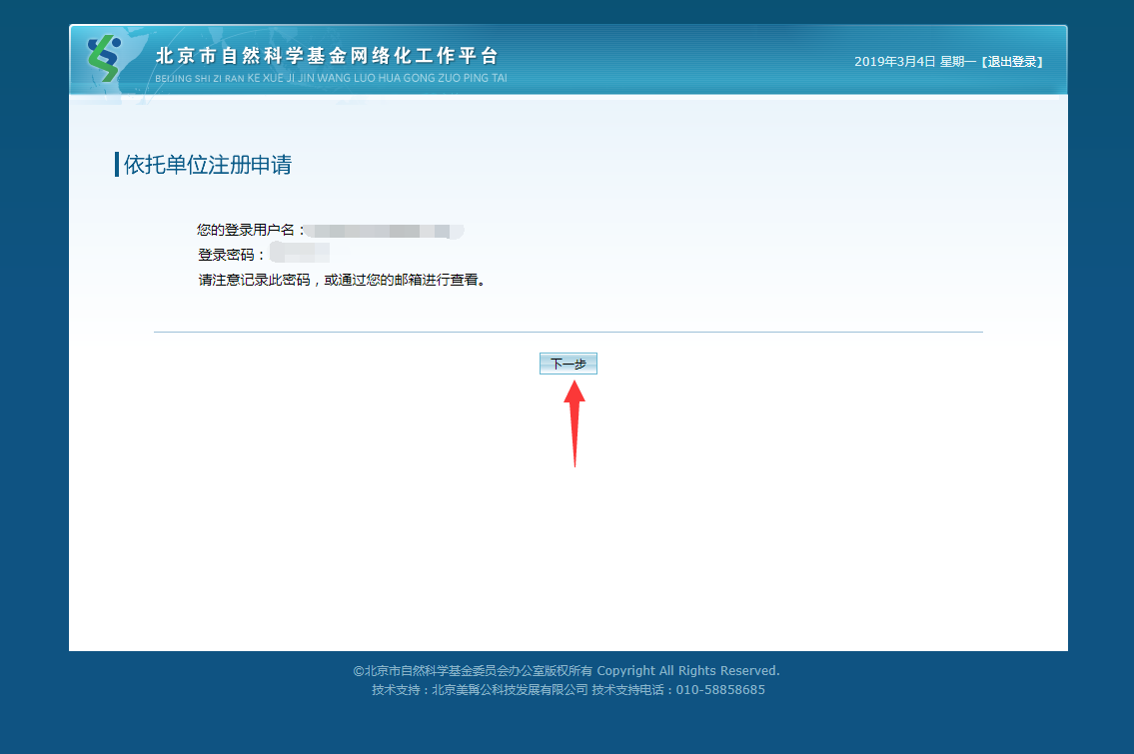

- 进入填写注册单位信息表页面，填写完需要的信息后点击【保存】或【下一步】进入基础研究条件证明。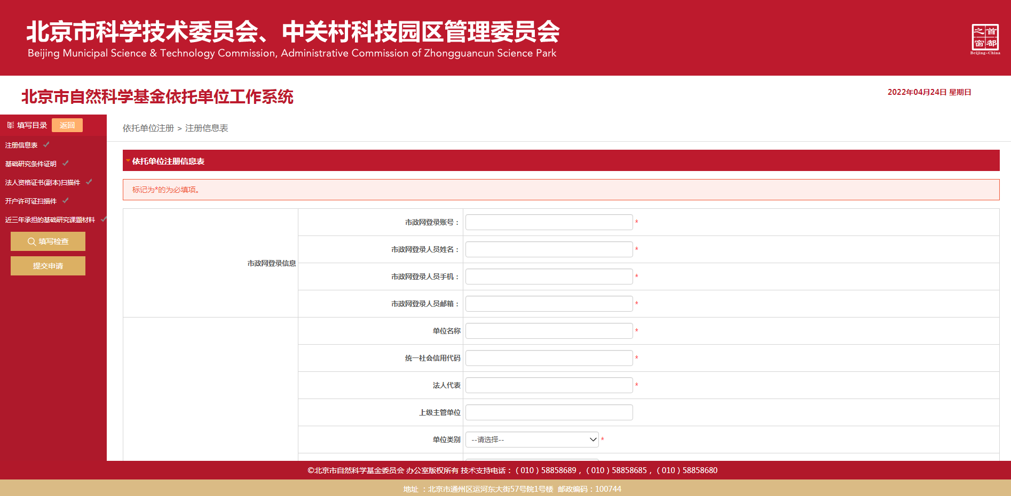
- 进入填写注册单位信息表页面，填写完需要的信息后点击【保存】或【下一步】进入法人资格证书扫描件上传页面。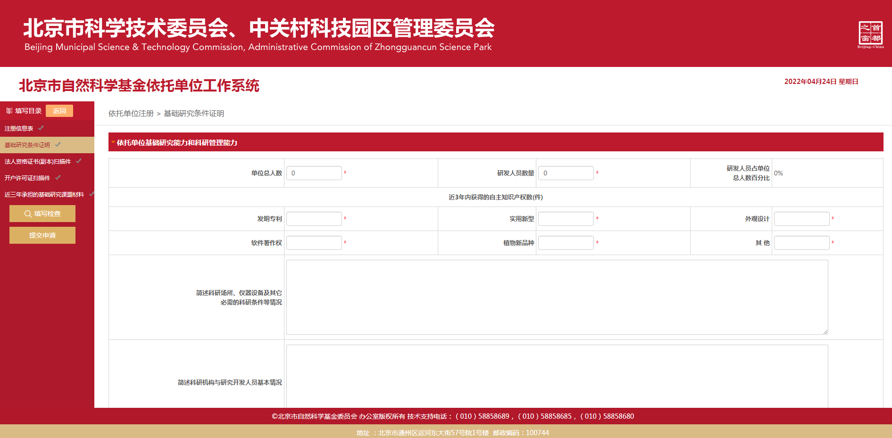
- 点击选择文件按钮上传证书电子版图片，点击保存或下一步进入开户许可证扫描件上传页面。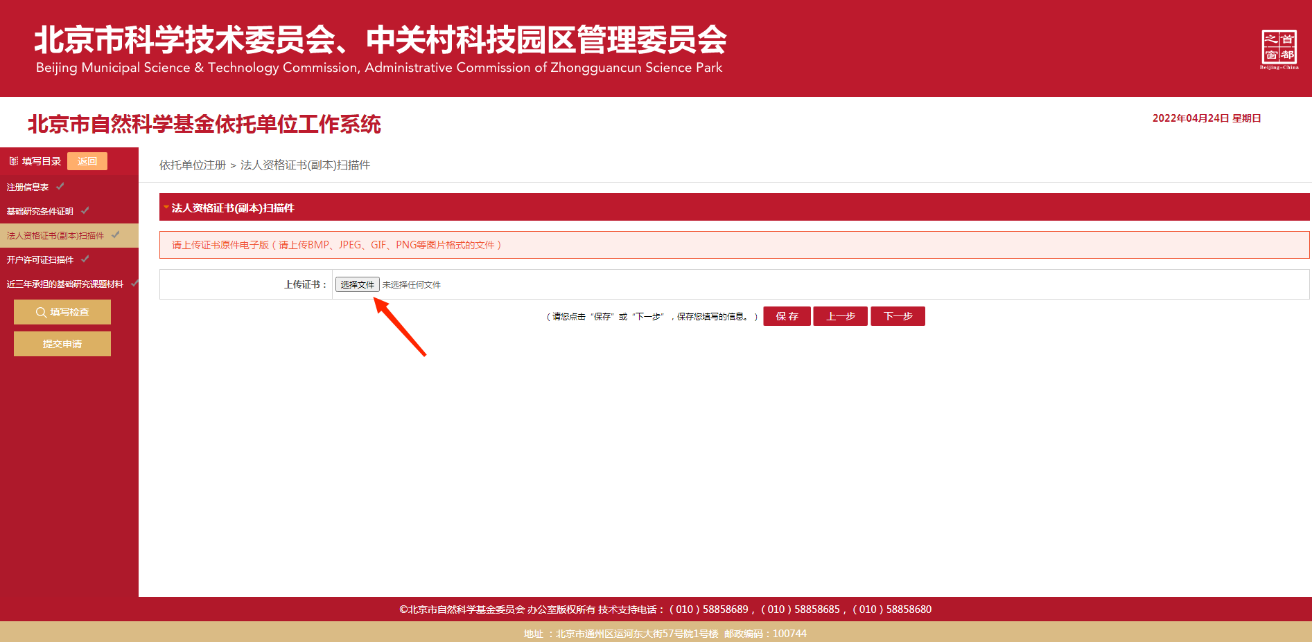
- 点击选择文件按钮上传开户许可证扫描件证书原件图片，点击保存或下一步进入近三年承担的基础研究课题材料上传页面。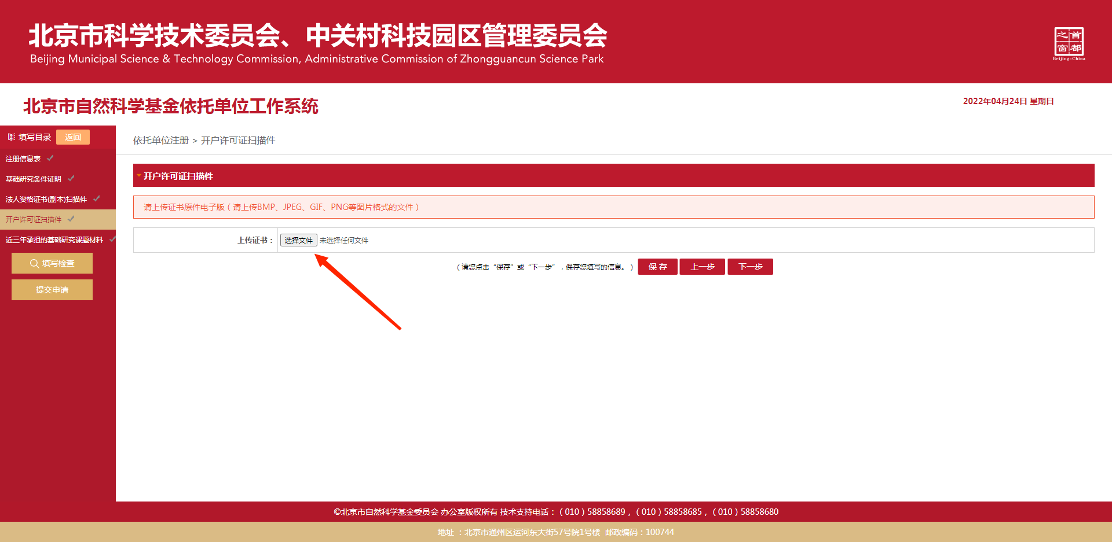
- 点击选择文件按钮上传开户许可证扫描件证书原件图片，点击保存。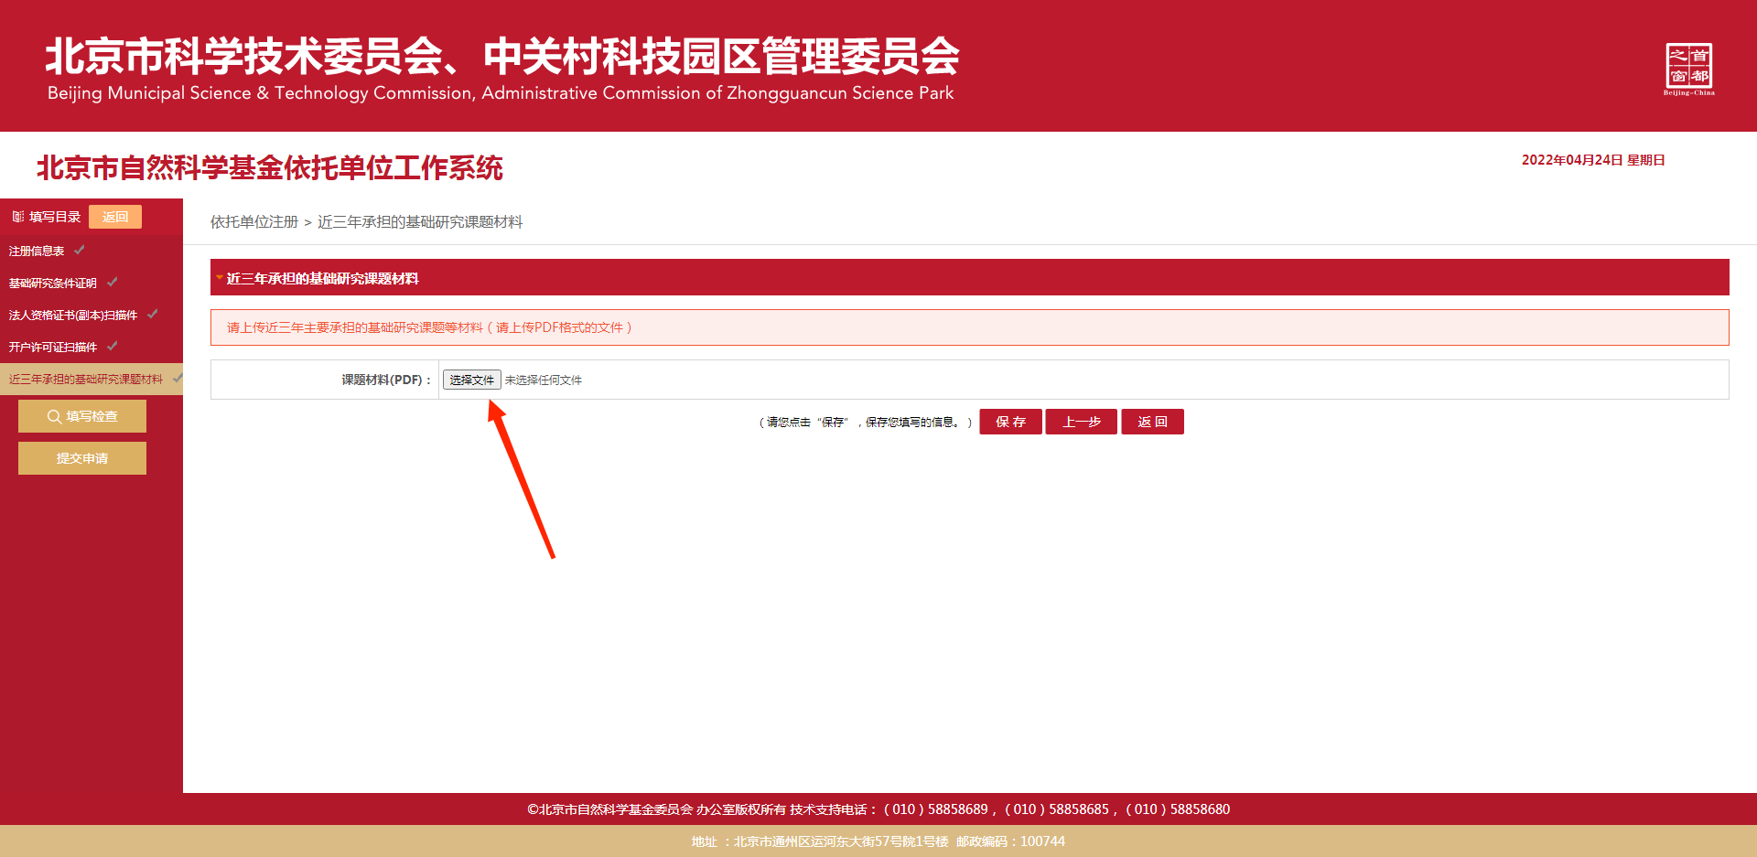
- 依托单位注册申请尚未编辑完或尚未提交，通过登录按钮进入可以编辑信息，提交申请，预览申请书，修改密码。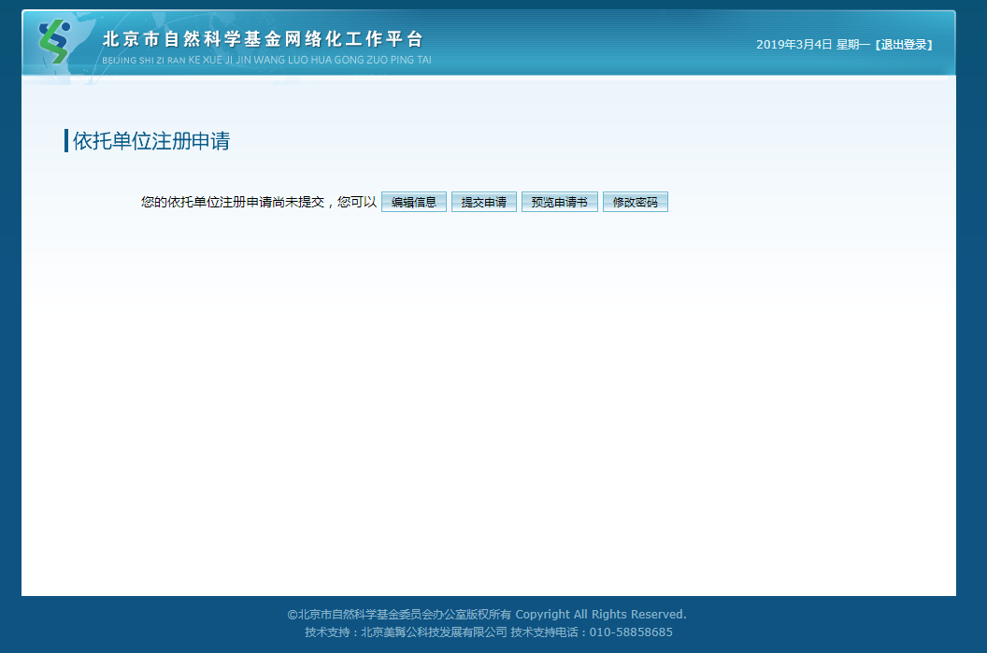
- 点击提交申请书后，显示正在审核中，依托单位可以查看信息，预览申请书，修改密码。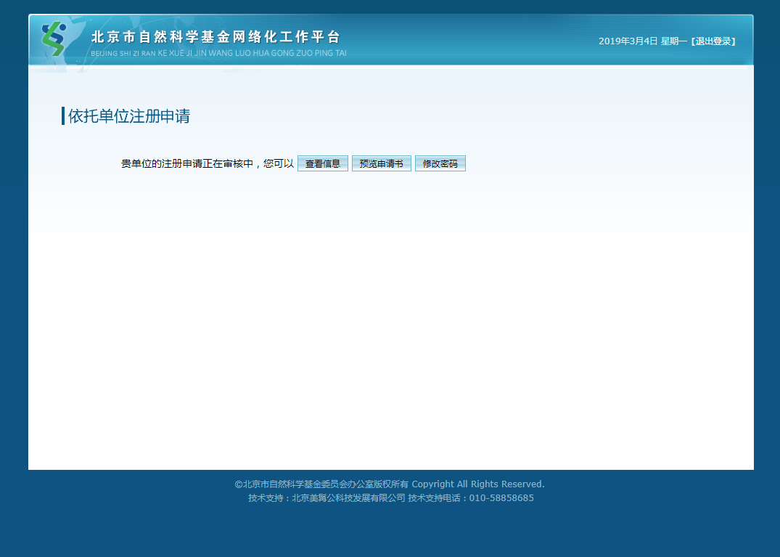

- 例如点击查看信息。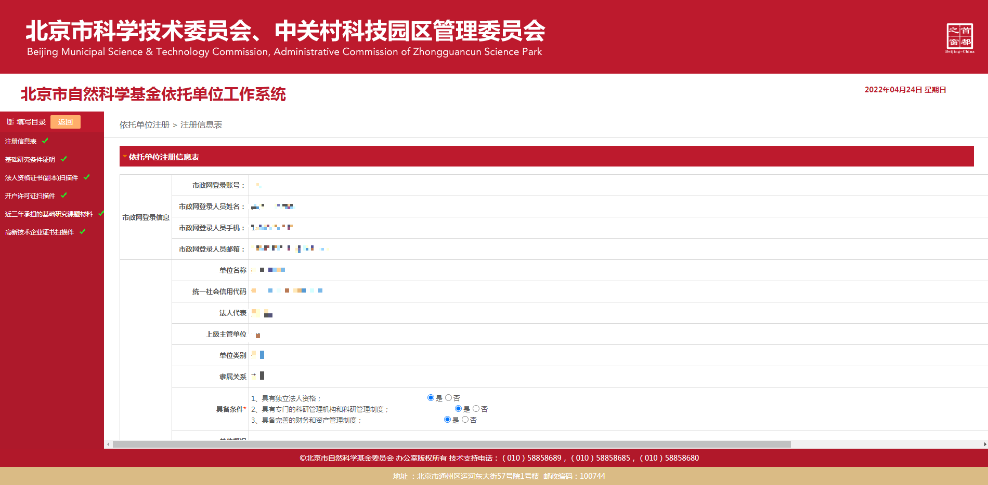
- 如果基金办有需要返回修改项，显示返回修改原因及补充说明，依托单位修改完后继续提交申请书。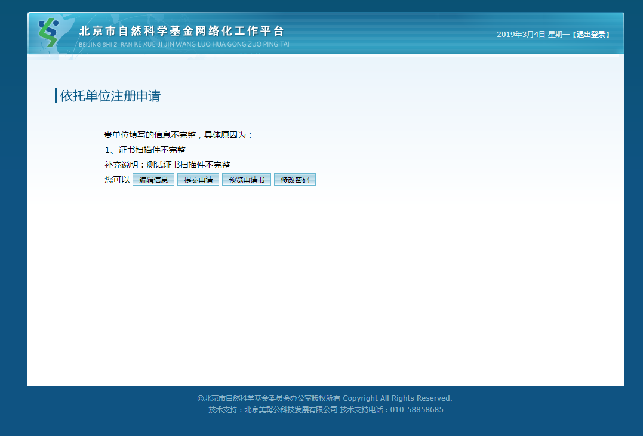
- 如果基金办受理该申请书，依托单位需要将页面显示的材料打印，加盖单位公章后扫描成PDF文件，发送至：bjnsf02@kw.beijing.gov.cn，邮件标题格式“依托单位注册+单位名称”。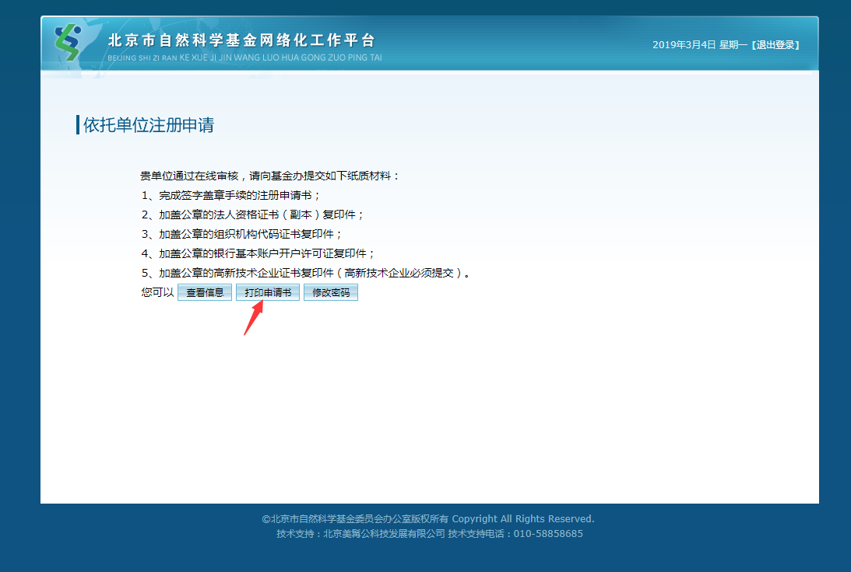
- 基金办收到邮件提交的注册材料后，审核结果将在市科委网站基金办专项工作页面“通知公告”栏目公示。